ОПИСАНИЕ И ОСОБЕННОСТИ СОДЕРЖАНИЯ МУНИЦИПАЛЬНОЙ ПРАКТИКИ
Направление практики | Популяризация и сохранение общероссийской культурной идентичности, укрепление традиционных российских духовно-нравственных ценностей, развитие туризма в Куртамышском муницуипальном округе
Название практики | Центр русской старообрядческой культуры «Истоки»
Цель реализации практики | Белоноговский Центр русской старообрядческой культуры «Истоки» создан в рамках муниципальной программы Куртамышского МО «Развитие культуры Куртамышского МО» на базе «Белоноговского СДК» — структурного подразделения МБКУ «КЦК».
Описание практики | Белоноговский Центр русской старообрядческой культуры «Истоки размещается в доме старообрядца, основателя села Вавилы Викуловича Белоногова. Центр представляет собой усадьбу, в состав которой входит старинный дом, часовня, малая изба, баня по - черному, хозяйственные постройки, собраны уникальные экспонаты старины.  https://otr-online.ru/programmy/kalendar/russkaya-pech-carica-doma-68931.html  Сегодня на базе Центра проводятся традиционные народные праздники, мастер-классы, обряды, которые бережно хранятся старшим поколением.  Благодаря жительнице с. Белоногово А.У.Скоробогатовой в с. Белоногово был создан центр старообрядческой культуры «Истоки». Анна Ульяновна сама из семьи староверов. Много лет она собирает материалы о предках-односельчанах. Знает старославянский язык. Центр - это дом, построенный по всем правилам старообрядцев, с круговым выходом через горенку, быстро пополнялся новыми экспонатами. Позже во дворе появилась часовенка, восстановили баню, которая топится по-чёрному, в амбарах хранится сельхозинвентарь и предметы для ремёсел.  На территории Центра организуются областные и муниципальные праздники, семинары, проводятся экскурсии.  Музыкальный клип "Васенька" снят фольклорным ансамблем «Цветень» в селе Белоногово в старообрядческом музее “Истоки”.  Центр «Истоки» - это уникальный музей старообрядческой культуры. Это место привлечения туристов с разных уголков не только России, но и других стран.  https://vk.com/video-13569600_456240033  https://youtu.be/1AvRfBEKK6s  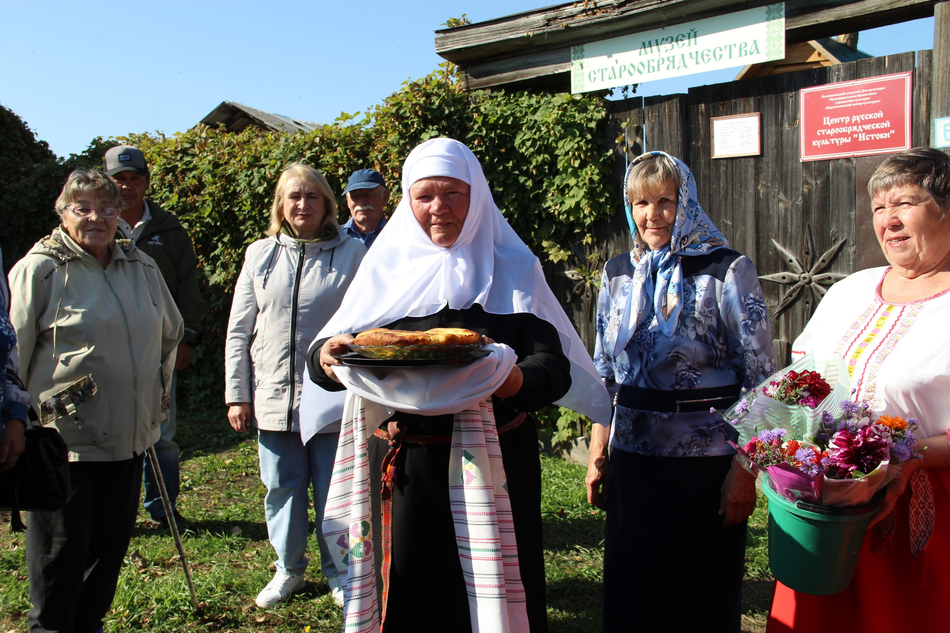  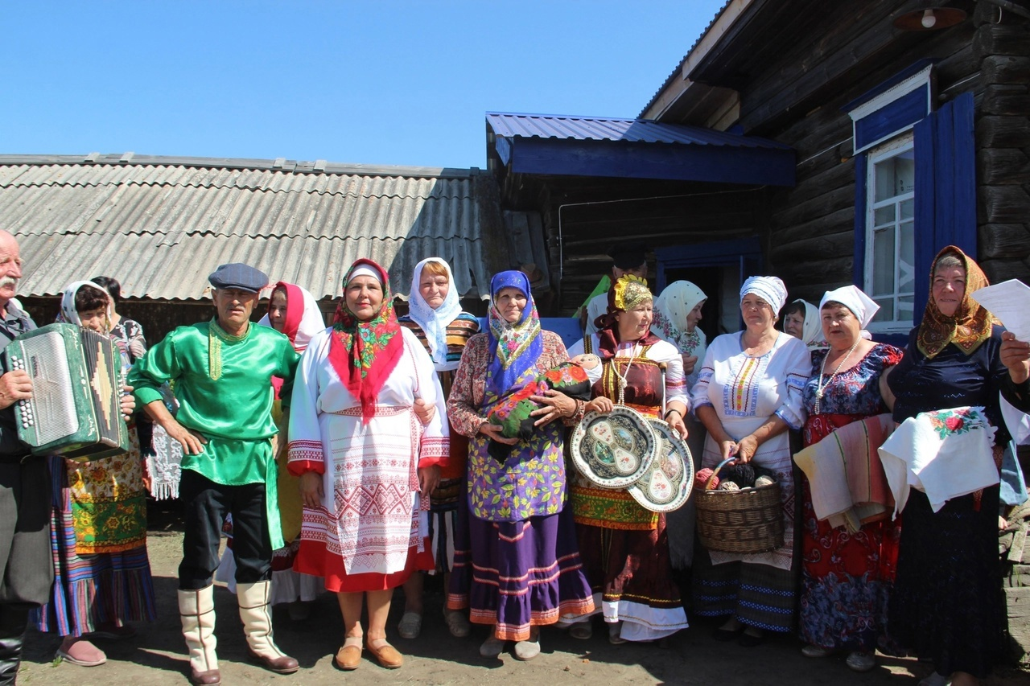  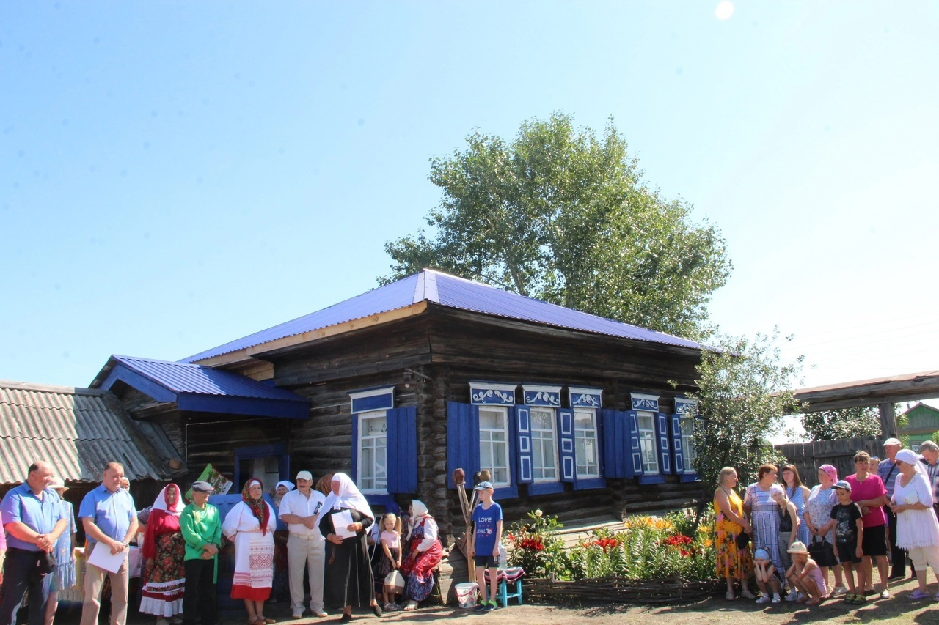  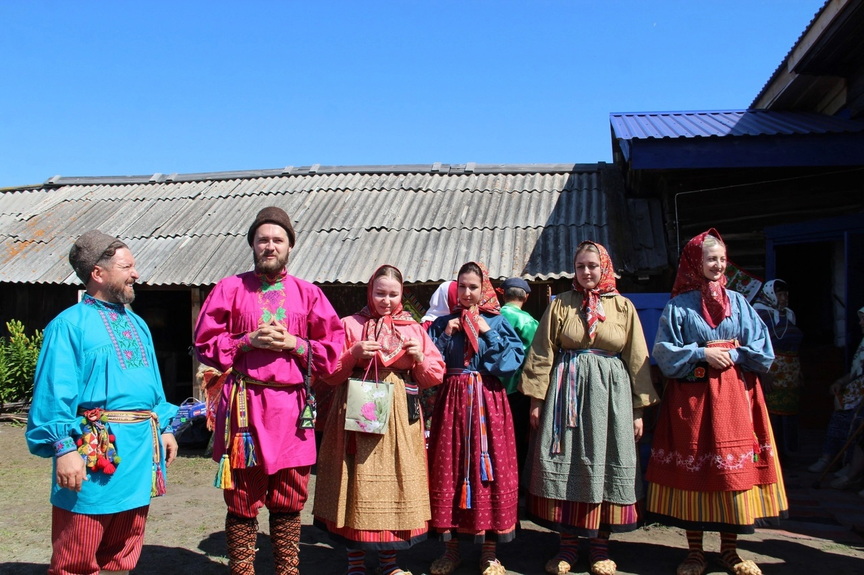  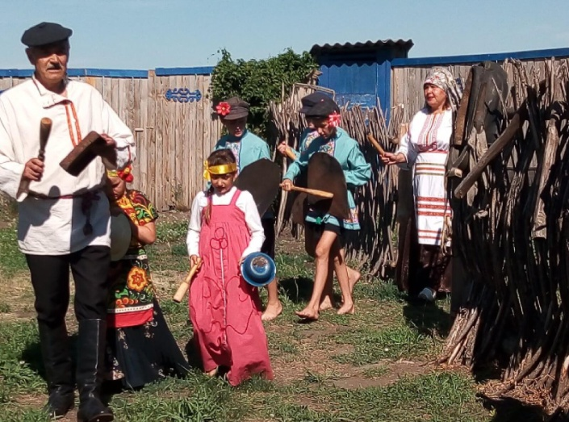  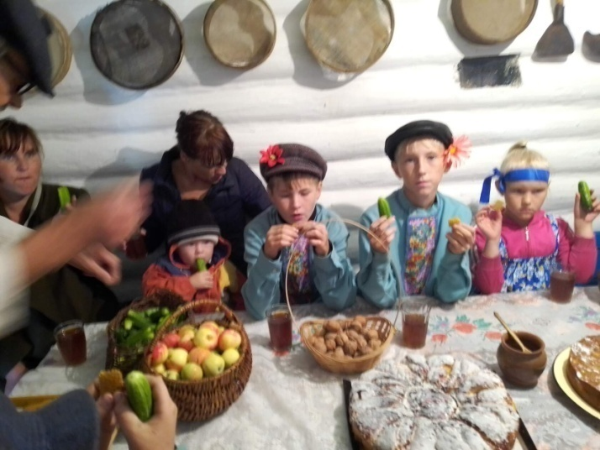  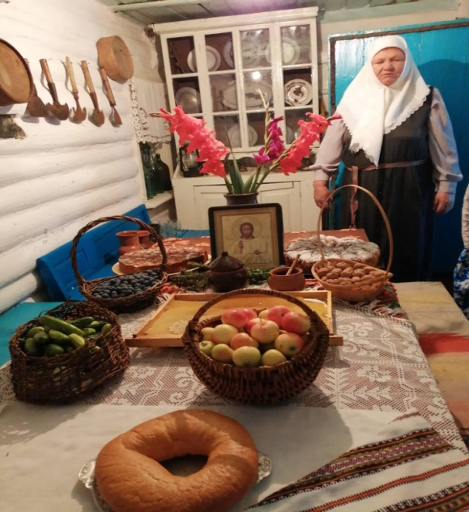  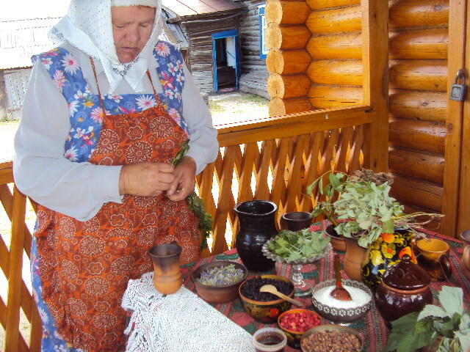
Результаты реализации практики | Количество человек, посетивших мероприятия: 10 000 человек
Контактные данные | Тимофеева Алена Александровна, 8-912-573-89-27, rdk1999@yandex.ru , методист по фольклору Муниципального бюджетного учреждения культуры «Куртамышский Центр культуры»

